Тест №1. ДЛЯ ЧЕГО?
1. Для чего служит дрель? (для сверления отверстий)
2. Для чего нужны отвёртки? (для завинчивания и отвинчивания шурупов,
винтов)
3. Для чего нужен гаечный ключ? (для заворачивания и отворачивания гаек и
болтов)
4. Для чего предназначены клещи? (для вытаскивания гвоздей из деревянных
деталей)
5. Основное назначение молотка? (забивать гвозди)
6. Для чего служат кусачки? (для «перекусывания» проволоки, гвоздей)
7. Для чего нужны тиски? (для закрепления обрабатываемой детали)
8. Для чего используется шило? (для прокалывания отверстий в картоне,
древесине и т.д.)
9. Для чего служат брусок и оселок? (для заточки и правки лезвий
инструментов)
10. Для чего служат напильники? (для обработки плоских и криволинейных
поверхностей, а также для обработки вручную различных отверстий)
П. Для чего служат пилы? (для распиливания древесины, металла и.д.)
12. Для чего служат струбцины? (для плотного прижатия 2-х деталей друг к
ДРУГУ)
13. Для чего служат стамеска и долото? (для выполнения в детали пазов,
углублений, гнёзд)
14. Для чего используется рейсмус9 (для разметки деталей под нужный размер)
15. Для чего предназначен лобзик? (для криволинейного пиления фанеры,
тонкой древесины)
16. Для чего нужен столярный угольник? (для разметки взаимно
перпендикулярных линий)
Тест №2 КАК НАЗЫВАЕТСЯ?
1. Как называется инструмент для забивания гвоздей? (молоток)
2. Как называется инструмент для распиливания древесины? (ножовка, пила)
3. Как называется инструмент для завёртывания и отвёртывания винтов и
шурупов? (отвёртка)
4. Как называются инструменты, предназначенные для обработки в ручную
(обтачки, подгонки) поверхностей из дерева, металла? (рашпиль, напильник,
надфиль)
5. Как называются приспособления для заточки, затупившихся лезвий
инструментов? (брусок, оселок)
6. Какие инструменты предназначены для перекусывания проволоки, тонких
гвоздей? (кусачки)
7. Как называется инструмент для вытаскивания гвоздей? (клещи, выдерга)
8. Как называется инструмент для разрезания ткани, картона, тонкого металла?
(ножницы)
9. Какие инструменты и приспособления применяются для сверления отверстий
в деревянной или металлической детали? (дрель, коловорот, свёрла, тиски)

10. Как называется приспособление, с помощью которого деталь при её обработке
удерживается в одном положении? (зажим, тиски)
11. Как называются инструменты в виде металлических брусков различной формы
с насечкой? (рашпиль, напильник)
12. Какие инструменты предназначены для выбирания различных пазов,
углублений на поверхности деревянных деталей? (стамеска, долото)
13. Как называется приспособление для зажима деталей при их склеивании?
(струбцина)
14. Как называются инструменты для снятия тонким слоем стружки с деревянных
поверхностей? (рубанок, фуганок, полуфуганок)
15. Как называется инструмент для отворачивания болтов и гаек? (гаечный
ключ)
16. Как называется инструмент для прокалывания маленьких отверстий в картоне,
дереве? (шило)
Тест № 3 РУБАНКИ
1. Какими инструментами, кроме рубанка, можно снять с деревянной
поверхности стружку тонким, ровным слоем? (полуфуганок, фуганок)
2. Назовите основные детали рубанка? (колодка, нож, клин)
3. С помощью какого приспособления нож зажимается в отверстии
деревянной колодки рубанка? (при помощи клина)
4. Каким инструментом снимается более толстый слой древесины: рубанком,
полуфуганком или фуганком? (рубанком)
5. Каким из 3-х инструментов - рубанком, полуфуганком или фуганком-
производят окончательную, более чистую обработку деревянной
поверхности? (фуганком)
6. Зависит ли качество обрабатываемой деревянной поверхности от состояния
лезвия ножа в рубанке? (да, зависит)
7. На каких приспособлениях можно заточить лезвие ножа рубанка? (брусок,
оселок, электроточило)
8. При помощи чего очищают забитый стружкой леток рубанка? (при
помощи тонкой деревянной палочки)
9. Для чего строгают детали из древесины? (чтобы поверхность детали была
гладкой, ровной)
10. Как называется стол - рабочее место столяра? (верстак)

Столярное дело. Тесты.

1. Как называется участок помещения с установленным на нём оборудованием?

1. рабочим местом;

2. местом для работы;

3. местом для занятий.

2. Чем оснащается рабочее место ученика в столярной мастерской?

1. спецодеждой, инструментами, материалами;

2. столярным верстаком, необходимыми материалами и инструментами;

3. столярным верстаком, спецодеждой и материалами.

3. Какие требования надо выполнять, находясь на рабочем месте?

1. бережно относится к материалам и инструментам;

2. содержать в чистоте и порядке столярный верстак;

3. содержать в чистоте, бережно относится к оборудованию и инструменту.

4. Какое оборудование имеется на рабочем месте в столярной мастерской?

1. столярный верстак;

2. комплект инструментов;

3. набор материалов.

5. Из какого материала изготавливают изделия в столярной мастерской;

1. из металла;

2. из древесины;

3. из древесины и металла.

6. Что получается из брёвен при продольной распиловке?

1. пиломатериалы;

2. брус;

3. доски.

7. Какой бывает древесина по твёрдости?

1. твёрдая;

2. мягкая;

3. твердая и мягкая.

8. Какие вы знаете хвойные породы деревьев?

1. сосна, дуб, пихта;

2. ель, сосна, берёза;

3. ель, сосна, пихта.

9. Какова по твёрдости древесина хвойных пород?

1. мягкая;

2. твёрдая;

3. твёрдая и мягкая.

10. На каком разрезе ствола дерева видны полностью годичные кольца?

1. на тангентальном;

2. на поперечном;

3. на радиальном.

11. Как называется природный рисунок на обработанной поверхности древесины?

1. сердцевинные лучи;

2. рисунок;

3. текстура.

12. По каким признакам различают древесину?

1. по цвету, запаху, текстуре, и твёрдости;

2. по цвету ядра, форме заболони, текстуре;

3. по запаху, годичным кольцам, твёрдости.

13. Древесина, каких деревьев относится к твёрдым породам?

1. ели, осины, сосны, липы;

2. дуба, сосны, бука, граба;

3. дуба, берёзы, бука, граба.

14. Древесина, каких деревьев относится к мягким породам?

1. ели, осины, сосны, липы;

2. дуба, сосны, бука, граба;

3. дуба, берёзы, бука, граба.

15. Какие пороки древесины особенно распространены?

1. повреждение при заготовке и сортировке, сучки;

2. сучки, трещины, дефекты строения древесины;

3. дефекты строения древесины и повреждения при транспортировке.

16. Как называются механические повреждения древесины при заготовке, транспортировке и обработке;

1. трещины;

2. сучки;

3. дефекты.

17. Как делятся пиломатериалы по форме и размерам?

1. брусья, доски, горбыль;

2. брусья, доски, бруски горбыль;

3. брусья, доски, бруски.

18. Из каких основных частей состоит столярный верстак?

1. крышки и подверстачья;

2. лотка и подверстачья;

3. крышки и лотка.

19. Из каких частей состоит крышка столярного верстака;

1. верстачной доски, лотка, подверстачья;

2. верстачной доски с отверстиями, лотка, двух зажимов;

3. лотка, двух зажимов и подверстачья.

20. Для чего сделаны отверстия в крышки верстачной доски?

1. для облегчения крышки;

2. для закрепления заготовки;

3. для установки клиньев.

21. Какой инструмент применяют для строгания?

1. шерхебель, рубанок;

2. рубанок;

3. шерхебель.

22. Из каких основных частей состоит рубанок?

1. рожок, колодка и резец (нож);

2. рожок, колодка, резец (нож) и клин;

3. клин, колодка и рожок.

23. Из какого материала изготавливается резец (нож) рубанка?

1. из железа;

2. из стали;

3. из чугуна.

24. Что необходимо сделать ученику перед началом строгания?

1. проверить правильность установки резца рубанка или шерхебеля;

2. разложить правильно инструмент;

3. подготовить рабочее место.

25. Как называется кусок древесины, из которого изготавливают детали?

1. материал;

2. заготовка;

3. древесина.

26. Какой рукой следует брать рубанок за рожок?

1. правой;

2. левой;

3. правой или левой.

27. Как величина резца (ножа) рубанка зависит от твёрдости древесины?

1. если древесина мягкая, резец выпускают больше, если твёрдая – меньше;

2. выпуск резца не зависит от твёрдости древесины;

3. выпуск резца для мягкой древесины составляет 2……3мм.

28. От чего зависит лёгкость в работе и качество строгания?

1. от столярного верстака и рабочей позы;

2. от рабочей позы и налаженного рубанка;

3. от рубанка и столярного верстака.

29. Как необходимо стоять у столярного верстака при строгании?

1. произвольно;

2. свободно;

3. рядом, вполоборота.

30. Какие механические станки применяются для строгания древесины?

1. шлифовальные;

2. строгальные;

3. токарные.

31. Для чего служат пазухи между зубьями пилы?

1. для собирания и удаления опилок;

2. для удобства заточки зубьев;

3. для удобства разводки зубьев.

32. Чем отличаются друг от друга пилы продольного, поперечного и смешанного пиления?

1. формой зубьев;

2. величиной зубьев;

3. видом заточки зубьев.

33. Как называется операция разрезания древесины пилой?

1. разделкой;

2. раскроем;

3. пилением.

34. Что является общей основной частью любой пилы?

1. ручка;

2. металлическое полотно с зубьями;

3. тетива.

35. Как называется вырез, образованный пилой в древесине?

1. пропил;

2. щель;

3. паз.

36. Какую форму имеет режущая часть любой пилы?

1. форму лезвия;

2. форму зуба;

3. форму клина.

37. Как пилы делятся по размерам зубьев?

1. на средне и крупнозубные пилы;

2. на мелко – средне – и крупнозубные пилы;

3. мелко - и крупнозубнные пилы.

38. Что уменьшает трение полотна пилы о древесину при пилении?

1. разводка зубьев;

2. форма зубьев;

3. затоку зубьев.

39. Как называются выемки между зубьями?

1. пазухами;

2. просечками;

3. клиньями.

40. Какой рукой необходимо придерживать заготовку при пилении?

1. правой;

2. левой;

3. правой и левой.

41. Когда необходимо пользоваться направителем?

1. в конце пиления;

2. в процессе пиления;

3. в начале пиления.

42. Какую операцию называют разводкой пилы?

1. выравнивание зубьев по высоте;

2. поочерёдное отгибание зубьев в обе стороны;

3. выравниванием зубьев по ширине;

43. Каким должен быть ритм движений руки при пилении?

1. 30 – 40 движений в минуту;

2. 20 – 25 движений в минуту;

3. 45 – 60 движений в минуту.

44. Одинаков ли ритм движений руки в процессе пиления?

1. в начале и конце ритм пиления медленный, а в середине – средний;

2. одинаковый ритм в процессе всего пиления;

3. произвольный ритм в процессе всего пиления.

45. Почему нельзя держать руку во время пиления близко у полотна пилы?

1. потому что полотно пилы нагревается;

2. потому что не удобно держать заготовку;

3. потому что руку можно поранить.

46. Какие пилы применяют для пиления фанеры?

1. мелкозубые;

2. среднезубые;

3. крупнозубые.

47. Какое приспособление применяется при пилении древесины?

1. стусло;

2. стусло и подкладная доска;

3. подкладная доска.

48. Рабочий, какой профессии настилает деревянные полы?

1. столяр;

2. плотник;

3. станочник.

49. Рабочий, какой профессии изготавливают двери из древесины?

1. столяр;

2. плотник;

3. станочник.

50. Что необходимо иметь для изготовления любого изделия?

1. инструменты, образцы изделия;

2. инструменты и материалы;

3. инструменты, материалы, техническую документацию.

51. Где содержатся сведения о форме, размерах и материале изделия?

1. в технологических картах;

2. в чертежах;

3. в рисунках.

52. Где содержатся сведения о процессе изготовления изделия?

1. в технологических картах;

2. в чертежах;

3. в рисунках.

53. Как называются предельные размеры очертаний предмета?

1. длиной и шириной;

2. габаритными размерами;

3. высотой и длиной.

54. В каких единицах измерения проставляют размеры на чертежах?

1. в миллиметрах;

2. в сантиметрах;

3. в метрах.

55. Всегда ли необходимо вычерчивать три вида?

1. всегда;

2. нет, только два вида;

3. необходимо столько, чтобы можно было сделать деталь.

56. Можно ли изготовить деталь по чертежу с одним видом?

1. нет;

2. можно, если понятна форма и есть все размеры;

3. можно если вычертить второй вид.

57. Как называется процесс нанесения на поверхности заготовки очертаний будущей детали?

1. копированием;

2. рисованием;

3. разметкой.

58. По какому графическому документу изготовляют изделия?

1. по чертежам или эскизам;

2. по фотографиям или техническим рисункам;

3. по рисункам или фотографиям.

59. Какие инструменты применяются при разметке?

1. измерительная линейка, шило, карандаш;

2. измерительная линейка, столярный угольник, шило, карандаш, рейсмус;

3. столярный угольник, шило, карандаш.

60. Чем следует наносить линии и риски на заготовке при разметке?

1. шилом или карандашом;

2. шилом;

3. карандашом.

61. Как называется поверхность заготовки, от которой начинают измерения?

1. пластью;

2. основной;

3. базовой.

62. Где надо располагать инструменты при работе на столярном верстаке?

1. на крышке верстака;

2. в лотке верстака:

3. на подверстачье верстака.

63. Какую поверхность выбирают базовой?

1. ровно выстроганную;

2. правильной формы;

3. ровно и правильно выстроганную.

64. Рабочий, какой профессии размечает деталь на заготовке?

1. столяр;

2. разметчик;

3. плотник.

65. Какими должны быть размеры заготовки?

1. больше размеров детали на величину заготовки;

2. равными размерами детали;

3. любой величины.

66. Что делают с заготовкой после разметки?

1. пилят и шлифуют;

2. пилят и строгают;

3. шлифуют и строгают.

67. Как называется та часть материала, которую надо снять при обработке?

1. припуском;

2. увеличением размеров;

3. запасом длины и ширины.

68. Какова примерная величина припуска при строгании плоскости?

1. 0,1….1,5мм;

2. 8……10мм;

3. 3……3,5мм.

69. Чем выпиливают фигуры криволинейных контуров из фанеры?

1. ножовкой для смешанного пиления;

2. ножовкой для продольного пиления;

3. лобзиком.

70. Какова примерная величина припуска на одно распиливание?

1. 4………5мм на пропил;

2. 8……..10мм на пропил;

3. 1.1…...1,5мм на пропил.

71. В процессе, какой операции можно больше сэкономить пиломатериала?

1. при строгании;

2. при разметке;

3. при пилении.

72. Что изготавливают из отходов древесины (опилок и стружек)?

1. шпон;

2. древесные плиты;

3. фанеру.

73. Как называется чертёж изделия, которое состоит из нескольких деталей?

1. чертёж изделия;

2. сборочный чертёж;

3. эскиз изделия.

74. Сколько слоёв древесины имеет строганый шпон?

1. три и более;

2. два или три;

3. один.

75. Из скольких слоёв шпона состоит фанера?

1. из трёх и более;

2. из двух и более;

3. из одного или двух.

76. Для чего применяется строганный шпон?

1. для изготовления плит;

2. для отделки мебели;

3. для покрытия полов.

77. Где описывается последовательность процесса изготовления детали изделия?

1. на чертежах;

2. в эскизах;

3. в технологических картах.

78. Как называется процесс изготовления детали изделия?

1. технологический;

2. последовательный;

3. пооперационный.

79. Что включается в технологическую карту?

1. чертёж детали, последовательность работ, инструменты и приспособления;

2. чертёж детали, последовательность работ, инструменты, материалы и приспособления;

3. чертёж детали, последовательность работ и инструменты.

80. Каким инструментом размечают окружности.

1. циркулем;

2. рейсмусом;

3. угольником.

81. Как называется операция снятие мелких неровностей на поверхности детали из древесины?

1. строгание;

2. шлифование;

3. опиливание неровностей.

82. Как шлифуют древесину шлифовальной шкуркой?

1. вдоль волокон;

2. поперёк волокон;

3. под разными углами волокон.

83. Из каких частей состоит шлифовальная шкурка?

1. из основы, клея и зёрен;

2. из основы, материала и зёрен;

3. из основы, клея и бумаги.

84. Что называется выжиганием?

1. обжигание изделий на открытом огне;

2. окраска изделий в тёмные тона;

3. нанесение на изделие различных рисунков сильно нагретой проволокой.

85. Как готовится поверхность заготовки для выжигания?

1. шлифуется и зачищается;

2. зачищается, шлифуется и наносится рисунок;

3. зачищается и наносится рисунок.

86. Какими инструментами зачищают заготовку и фанеру?

1. напильником и рашпилем;

2. рубанком и напильником;

3. напильником и шлифовальной шкуркой.

87. Чем заканчивают зачистку поверхности изделия?

1. шлифованием крупнозернистой шлифовальной шкуркой;

2. шлифованием мелкозернистой шлифовальной шкуркой;

3. шлифованием шлифовальной шкуркой любой зернистости.

88. Как наносят рисунок на заготовку?

1. через гальку;

2. через промасленную бумагу;

3. через копировальную бумагу.

89. Какими бываю столярные соединения?

1. неподвижными и неразъёмными;

2. подвижными и разъёмными;

3. разъёмными и неразъёмными.

90. Какие из указанных соединений неразъёмные?

1. соединения гвоздями;

2. соединения гвоздями и на клею;

3. соединения деталей шурупами.

91. Что такое сборка изделий;

1. соединение деталей гвоздями;

2. соединения деталей в изделие;

3. соединение деталей шурупами.

92. Чем надо вытаскивать из древесины погнутые гвозди?

1. клещами и гвоздодёром;

2. гвоздодёром;

3. клещами.

93. Какой должна быть длина гвоздей для соединения деталей из древесины?

1. в 5…..6 раз больше толщины прибиваемой детали;

2. в 2…..4 раза больше толщины прибиваемой детали;

3. в 6…..7 раз больше толщины прибиваемой детали.

95. Как разметить на детали место для шурупа?

1. засверлить;

2. наколоть шилом;

3. наколоть шилом или засверлить.

96. Как надо подгонять друг к другу соединяемые детали?

1. очень плотно;

2. плотно;

3. свободно с зазором в 1мм.

97. Какими клеями склеивают детали из древесины?

1. казеиновым, резиновым и синтетическим клеями;

2. глютиновым, костным и синтетическим клеями;

3. глютиновым, канцелярским или синтетическими клеями.

98. Какие клеи относятся к глютиновым?

1. мездровый и казеиновый;

2. мездровый и костный;

4. костный и казеиновый.

99. Из чего вырабатывают мездровый клей?

1. из рогов, и копыт животных;

2. из костей, рогов и опыт животных;

3. из отходов кожевенных заводов.

100.Сколько времени выдерживают глютиновый клей в воде?

1. 10….12ч;

2. 2…….3ч;

3. 5…….6ч.

Ответы на тест

1. – 1

2. – 2

3. – 3

4. – 1

5. – 2

6. – 1

7. – 3

8. – 3

9. – 1

10. – 2

11. – 3

12. – 1

13. – 3

14. – 1

15. – 3

16. – 3

17. – 2

18. – 1

19. – 2

20. – 3

21. – 1

22. – 2

23. – 2

24. – 1

25. – 2

26. – 2

27. – 1

28. – 2

29. – 3

30. – 2

31. – 1

32. – 1

33. – 3

34. – 2

35. – 1

36. – 3

37. – 2

38. – 1

39. – 1

40. – 2

41. – 3

42. – 2

43. – 1

44. – 1

45. – 3

46. – 1

47. – 2

48. – 2

49. – 1

50. – 3

Ответы на тест

51. – 2

52. – 1

53. – 2

54. – 1

55. – 3

56. – 2

57. – 3

58. – 1

59. – 2

60. – 1

61. – 3

62. – 2

63. – 3

64. – 2

65. – 1

66. – 2

67. – 1

68. – 3

69. – 3

70. – 1

71. – 2

72. – 2

73. – 2

74. – 3

75. – 1

76. – 2

77. – 3

78. – 1

79. – 2

80. – 1

81. – 2

82. – 3

83. – 1

84. – 3

85. – 2

86. – 3

87. – 2

88. – 3

89. – 3

90. – 2

91. – 2

92. – 1

93. – 2

94. – 3

95. – 5

96. – 2

97. – 3

98. – 2

99. – 3

100. – 1

Ответы на тест

1. – 1

2. – 2

3. – 3

4. – 1

5. – 2

6. – 1

7. – 3

8. – 3

9. – 1

10. – 2

11. – 3

12. – 1

13. – 3

14. – 1

15. – 3

16. – 3

17. – 2

18. – 1

19. – 2

20. – 3

21. – 1

22. – 2

23. – 2

24. – 1

25. – 2

26. – 2

27. – 1

28. – 2

29. – 3

30. – 2

31. – 1

32. – 1

33. – 3

34. – 2

35. – 1

36. – 3

37. – 2

38. – 1

39. – 1

40. – 2

41. – 3

42. – 2

43. – 1

44. – 1

45. – 3

46. – 1

47. – 2

48. – 2

49. – 1

50. – 3

Ответы на тест

51. – 2

52. – 1

53. – 2

54. – 1

55. – 3

56. – 2

57. – 3

58. – 1

59. – 2

60. – 1

61. – 3

62. – 2

63. – 3

64. – 2

65. – 1

66. – 2

67. – 1

68. – 3

69. – 3

70. – 1

71. – 2

72. – 2

73. – 2

74. – 3

75. – 1

76. – 2

77. – 3

78. – 1

79. – 2

80. – 1

81. – 2

82. – 3

83. – 1

84. – 3

85. – 2

86. – 3

87. – 2

88. – 3

89. – 3

90. – 2

91. – 2

92. – 1

93. – 2

94. – 3

95. – 5

96. – 2

97. – 3

98. – 2

99. – 3

100. – 1

Тест.

К названиям свойств древесины слева подберите определения

справа.

Физические свойства древесины

Свойства
Определения

1. Цвет
А. Свойство древесины действовать

на обоняние.

2. Блеск
Б. Способность древесины

передавать тепло.

3. Влажность
В. Количество массы древесины в

единице объёма.

4. Запах
Г. Способность древесины вызывать

определённые зрительные

ощущения.

5. Плотность
Д. Содержание влаги в массе

древесины.

6. Теплопроводность
Е. Способность древесины отражать

свет.

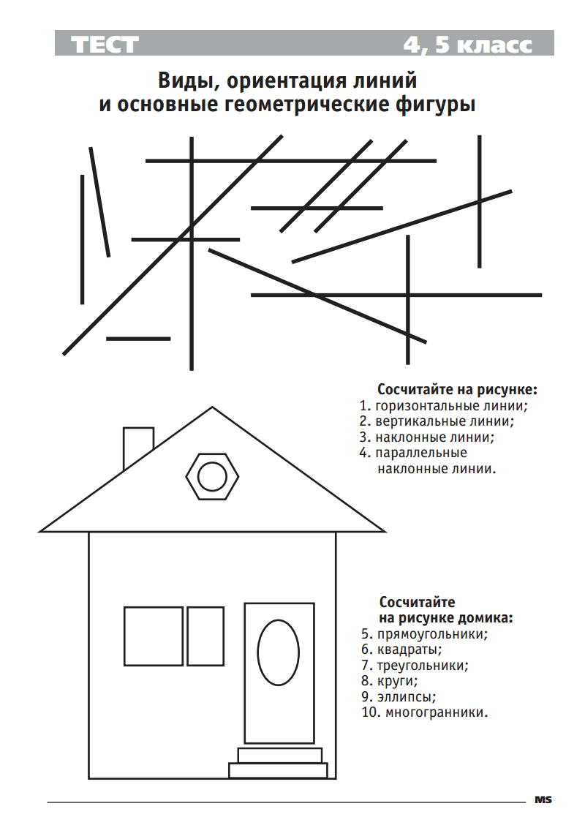

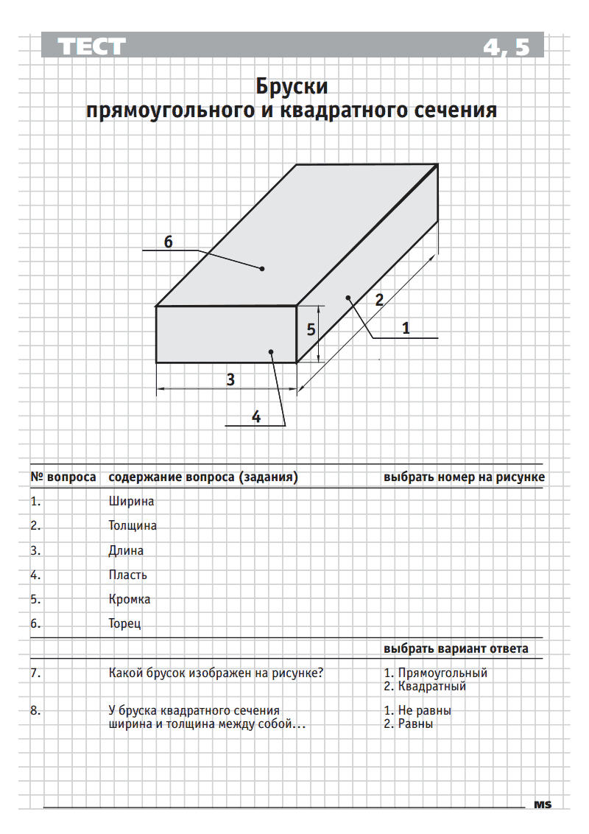
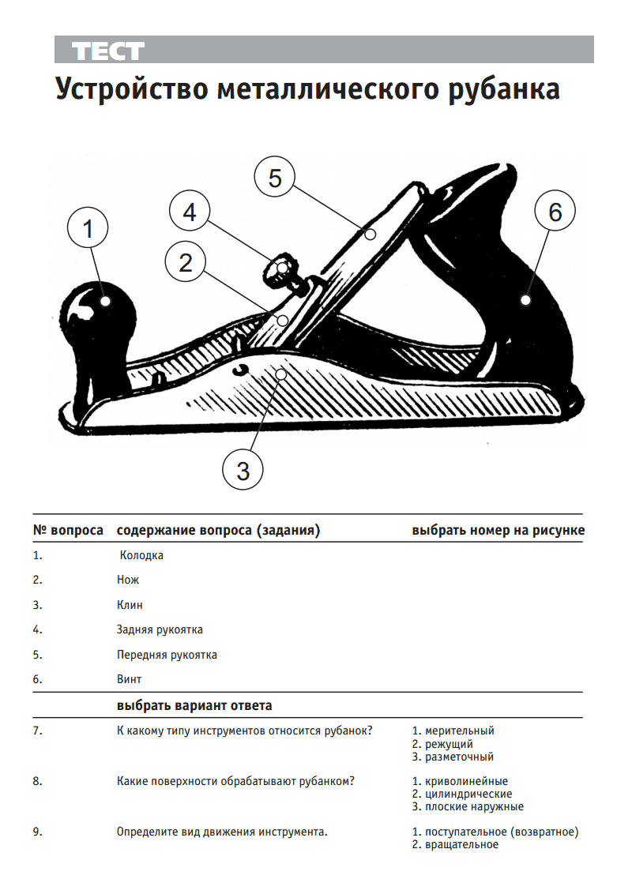
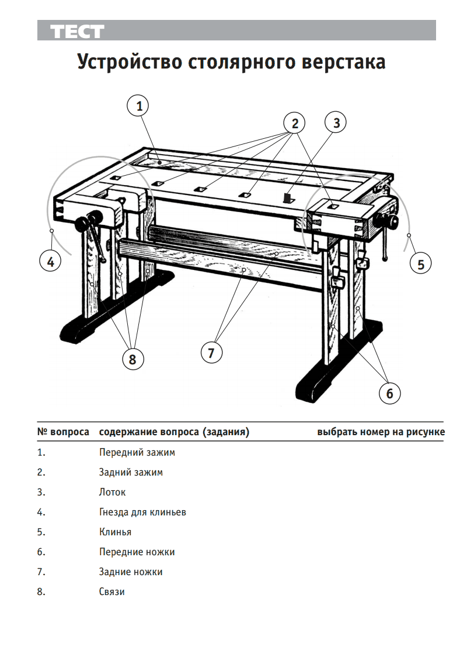

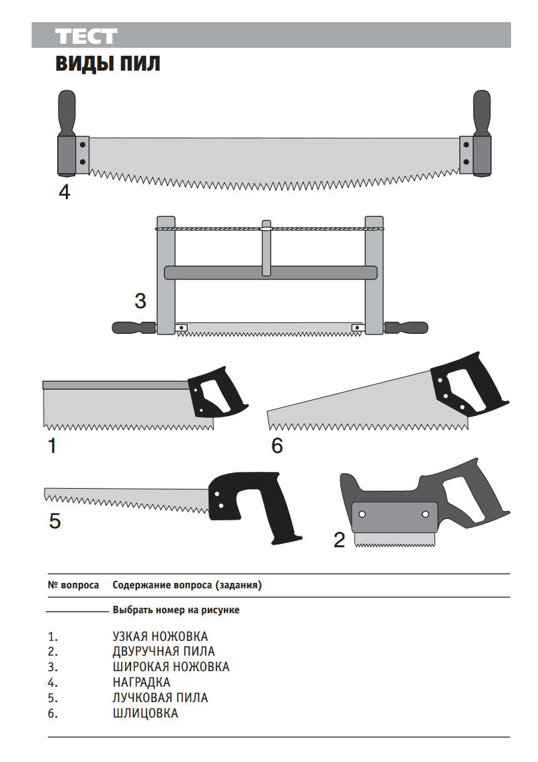

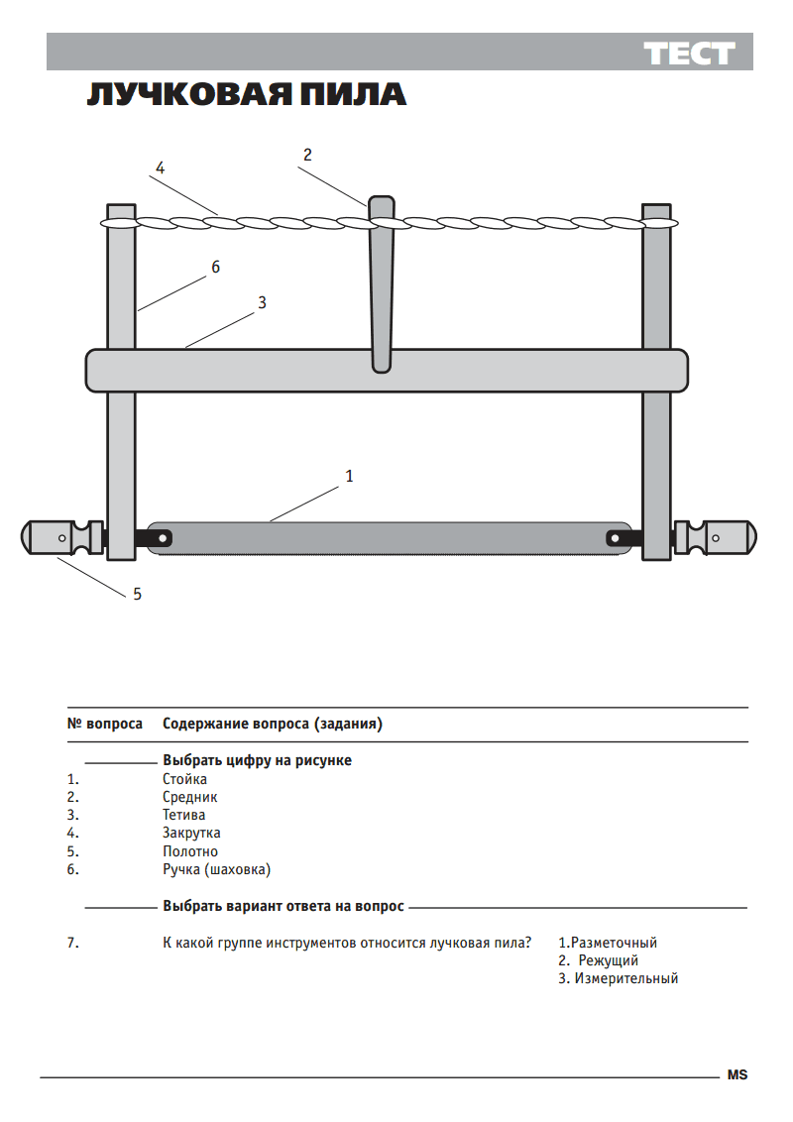

Тест

на проверку знаний техники безопасности

(столярное дело 5-6 классы)

- Почему нельзя оставлять пилу в пропиле?
а) сломаются зубья
б) пила может выпасть из пропила и повредить ногу
в) проходящий мимо может пораниться ли сломать полотно пилы
2.Можно ли держать руку у зубьев пилы во время пиления?
а) можно, чтобы держать заготовку рукой
б) нельзя
в) можно, потому что так легче пилить

3 Каким должен быть инструмент для строгания?
а) острым
б) красивым
в) новым

4. Почему переносить пилу нужно в опущенной руке?
а) так удобнее
б) так легче
в) поднятая пила может поранить окружающих

5. Сдувать пыль с верстака нельзя. Почему?
а) пыль попадает в рот
б) в помещении будет пыльно
в) пыль попадет в глаза

6. Почему нельзя разбрасывать гвозди?
а) наступишь – получишь травму
б) надо беречь гвозди
в) будут мешать при уборке пола

7. Почему во время работы нельзя разговаривать?
а) разговоры отвлекают от работы
б) разговоры мешают работе
в) разговаривая, можно травмироваться

8. После работы всегда делают уборку рабочего места. Зачем?
а) чтобы другому было приятно работать
б) чтобы не получить замечания от учителя
в) культурный человек всегда после работы наводит порядок

9. Какую травму можно получить , работая шкуркой без бруска?
а) ушиб
б) занозу
в) обжечь руку

Ответы: 1-б,в 2-б 3-а 4–в 5-в 6-а 7-в 8-в 9-б

Тест

для проверки знаний по технике безопасности в столярной мастерской
7-8 классы

- Закончи предложения:
а) Своевременно убирать стружку и … .
б) При пожаре звони по телефону … .
в) Чтобы не получить травму глаз, надо во время работы надеть … .

2. Определи неверное высказывание
а) При строгании чаще всего требуется заготовку крепить.
б) Отпиленный кусок заготовки поддерживать нельзя
в) Сверлить надо только острым сверлом

3. Выбери верное высказывание
а) При пожаре нужно все двери окна открывать
б) Шероховатость доски определяется только путем проведения рукой по доске
в) Работать надо только исправным инструментом

Ответы:
1 а) опилки
б) 01
в) очки
2. б)
3. в)

Тест

на проверку знаний правил техники безопасности
(столярное дело 9-10 классы)

1.Основной опасностью при работе на станке является
а) поражение током
б) вылет заготовки
в) стружка

2.Лакокрасочные материалы опасны
а) запахом
б) взрывоопасностью
в) легковоспламеняемостью

3.Порядок на рабочем месте необходим для
а) быстрой работы
б) предупреждения травматизма
в) хорошего настроения

4.Начальное пиление нужно производить при помощи
а) бруска
б) упора
в) направителя

5.Правила техники безопасности изложены в
а) инструкциях
б) трудовой книжке
в) чертеже

Утверждаю:

Директор школы: Сергеева Н.М.

Правила

поведения учащихся

в кабинете столярного дела.

1. Заходить в кабинет можно только с разрешения учителя.

2. На урок приносить только ручку, карандаш, дневник.

3. Работать в кабинете разрешается только в спецодежде.

4. Дежурный по кабинету назначается учителем по графику.

5. Дежурный выполняет следующие обязанности:
- сдаёт рапорт учителю об отсутствующих учениках
- следит за дисциплиной на перемене
- принимает уборку рабочих мест и производит уборку помещения
кабинета.

6. За инструментами следит инструментальщик, который выбирается учениками на один триместр.

7. После сдачи объекта труда учителю, ученик обязан убрать свои заготовки или изделие в ящик своей группы.

8. Дневник предъявляется учителю при первом его требовании.

9. Включать станки без разрешения учителя запрещается.

10. В станочное помещение вход учащимся запрещён.

11. После окончания работы спецодежда вешается в специально отведенное место.

12. Каждый ученик обязан выполнять правила по технике безопасности.
Причины травм на производстве.

1 | Неисправность оборудования.
2 | Неисправность инструмента.
3 | Нарушение инструкций по т/б.
4 | Человеческий фактор.
5 | Случайности.
6 | Низкая квалификация.

- подобрать ответ к данным ситуациям

Ситуация № 1.
Рабочий сверлил отверстие большого диаметра. Внезапно заготовка стала вращаться вокруг сверла и травмировала пальцы рук. Определить причину травмы. Можно ли было избежать этой травмы?

До работы:
…………………………………………………………………………………………………….
……………………………………………………………………………………………………..
Во время работы:
…………………………………………………………………………………………………….
………………………………………………………………………………………………………
После работы:
………………………………………………………………………………………………………..
……………………………………………………………………………………………………

Ситуация № 2.
При работе на фрезерном станке у рабочего из рук вырвало заготовку, которая поранила его лицо. Можно ли было избежать этой травмы?

До работы:
…………………………………………………………………………………………………….
……………………………………………………………………………………………………..
Во время работы:
…………………………………………………………………………………………………….
………………………………………………………………………………………………………
После работы:
………………………………………………………………………………………………………..
……………………………………………………………………………………………………

Ситуация № 3.

При резании стамеской рабочий получил травму левой руки. Почему произошла эта травма? Что нарушил рабочий?

До работы:
…………………………………………………………………………………………………….
……………………………………………………………………………………………………..
Во время работы:
…………………………………………………………………………………………………….
………………………………………………………………………………………………………
После работы:
………………………………………………………………………………………………………..
……………………………………………………………………………………………………

Ситуация № 4.

Во время работы на заточном станке рабочий получил травму глаза. Что послужило причиной этой травмы? Можно ли было избежать этой травмы?

До работы:
…………………………………………………………………………………………………….
……………………………………………………………………………………………………..
Во время работы:
…………………………………………………………………………………………………….
………………………………………………………………………………………………………
После работы:
………………………………………………………………………………………………………..
……………………………………………………………………………………………………

Ситуация № 5.

При шлифовании шкуркой рабочий получил ожог пальцев и занозы. Какие правила т/б нарушил рабочий?

До работы:
1. Подготовить…………………….для шкурки.
2. Надеть…………………..для защиты……………………

Во время работы:
- Не нажимать сильно на……………….
- Быть внимательным и ……………………….

После работы:
1. Убрать рабочее………………..

Вопросы по столярному делу.

- Чем более ценны деревья леса для человека?
- Почему при разметке применяют металлическую, а не деревянную линейку?
- Чем их больше, тем вес детали меньше.

Что это?
- По его голове стучат, чтобы шел прямо.

О чем идет речь?
- Из какой породы дерева изготовляют спички, музыкальные инструменты?
- Как узнают возраст дерева?
- Назови электроинструмент.
- Из каких элементов состоит шиповое соединение?

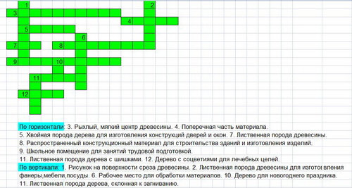

1 |  | т | е | к | с | т | у | р | а
2 |  |  |  | д | р | е | л | ь
3 |  | з | а | п | а | х
с | в | е | р | л | е | н | и | е
5 |  |  |  | ш | п | о | н
 |  |  |  | м | о | л | о | т | о
7 |  |  | к | о | л | о | в | о | р
8 |  |  |  |  |  | г | в | о | з
9 |  |  |  |  | п | и | л | а
 |  |  |  |  | п | я | т | ь
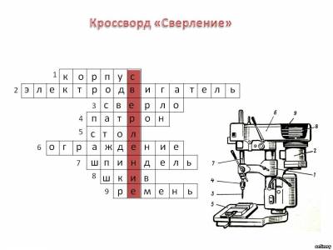
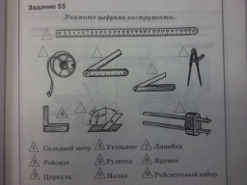

УРОК – КРОССВОРД
7 класс
Тема: «Шиповое соединение с полупотемком»
Цель:
- Закрепить знания о соединении с полупотемком
- Развивать логическое мышление, пространственное представление
- Воспитывать умение сочетать труд с отдыхом, беречь свое здоровье

Ход урока
- Организационный момент
Раздача мини-кроссвордов каждому
- Разминка.
- Решить мини-кроссворд. Кто скорее?
 | Ш |  |  |  | Г
 | К |  | К |  | В
Р | У | Б | А | Н | О | К
 | Р | О | Р | О | З
 | К | Л | А | Ж | Д
 | А | Т | Н |  | Ь
 |  |  | Д
 |  |  | А
 |  |  | Ш

 | 1 |  |  |  | 5
 |  |  | 3
6 |  | 2 |  | 4

По вертикали:
- Чтоб изделие было гладким, надо поработать …..
- Если есть гайка, то должен быть …
- Чтоб видна была разметка, надо иметь….
- Затупился карандаш – возьму …
- В древесину входит, а в железо нет

По горизонтали:
- Инструмент

- Работа по теме
В центре кроссворда ключевое слово с пропущенными буквами
Р
А |  |  |  | Ш |  |  |  |  | П
Ш | Н |  |  | И | Д |  | Щ |  | Р
П | О | Л | У | П | О | Т | Е | М | О | К
И | Ж |  |  |  | Л |  | Ч |  | У | И
Л | О |  |  |  | О |  | К |  | Ш | Я
Ь | В |  |  |  | Т |  | А |  | И | Н
 | К |  |  |  | О |  |  |  | Н | К
 | А |  |  |  |  |  |  |  | А | А

1
 |  |  |  | 3 |  |  |  |  | 7
 | 2 |  |  |  | 4 |  | 5
 |  | Л | У |  |  | Т |  | М

По вертикали:
- Этот инструмент находится среди этих инструментов
- Зубья есть, а не кусается
- То, в чем делают пол4употемок
- Определи, что в мешке?
- И у шипа есть и у человека
- Угадай по чертежу
- Подружка долота

- Жребий номеров инструментов
1 – рашпиль
2 – ножовка
4 – долото
7 – киянка
Кому достался номер, тот готовит рассказ на тему «Почему я осторожен с моим инструментом»

